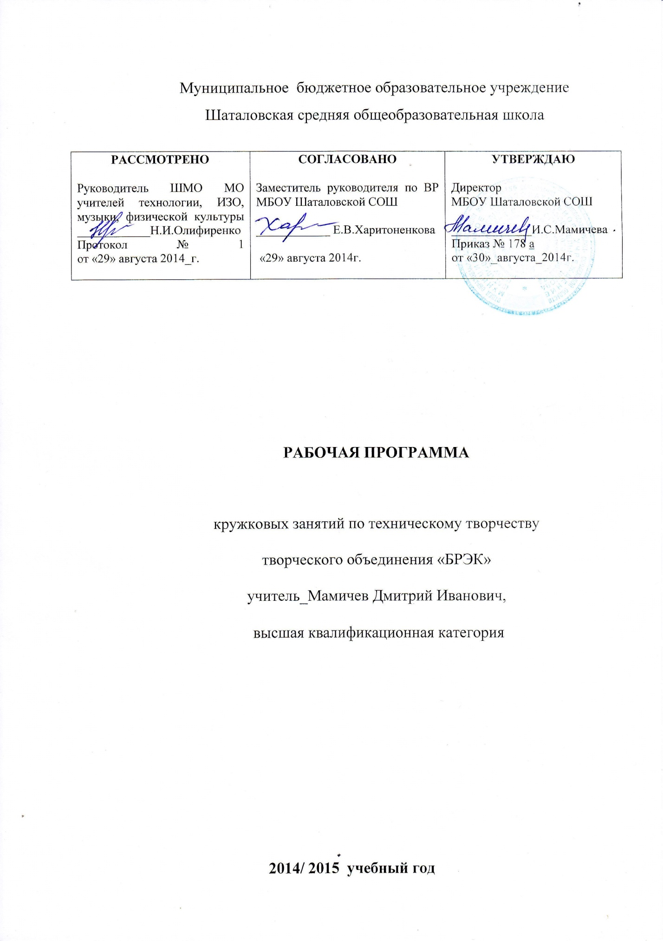

Пояснительная записка

Содержание, методы и приемы обучения в соответствии с данной программой направлены, прежде всего, на то, чтобы раскрыть и использовать субъективный опыт каждого ученика, помочь становлению личности путем организации познавательной деятельности. Занятия в кружке построены так, чтобы душевные силы учащихся были в самых выгодных условиях, чему способствуют: обстановка, в которой учащиеся не таятся от педагога и товарищей, не боятся и не стесняются непонимания, их ум не подавляется внешним воздействием.
Программа обучения в кружке составлена так, чтобы дети не переутомлялись. Занятия спланированы по силам учащихся, не слишком легкими и не слишком трудными.
Занятия кружка планируются исходя из того, что творческое начало заложено в каждом ребенке и важно искать способы их раскрытия. Как показывает практика, вера в успех у детей приносит реальные плоды. Такая позиция дает возможность оказать внимание каждому ребенку. Будет замечен успех каждого или неудача, вовремя исправлена ошибка, поощрен каждый ребенок.
Программа предусматривает знакомство детей с различными разделами технического творчества. Занимаясь их изготовлением, учащиеся имеют возможность выбрать конкретное направление своей деятельности по окончании обучения в данном кружке.
Для создания разнообразия проводимых занятий и для большей заинтересованности детям предлагается сотрудничество с техническими кружками различной направленности в создании механической или радиофицированной игрушки, к примеру.
На занятиях кружка дети знакомятся с технологией изготовления различных поделок, с приемами работы различными инструментами, получают сведения о материалах, с которыми им приходится сталкиваться в процессе занятий в кружке.
Для проведения занятий используются журналы, подборки литературы, периодические издания по тематике кружка. Кружковцы со своими работами участвуют в выставках технического и декоративно - прикладного творчества. Для расширения кругозора используется сотрудничество с учреждениями образования и культуры.
Данная программа разработана на основании программы для внешкольных учреждений и общеобразовательных школ. Рекомендовано Управлением внешкольной воспитательной работы и Управлением трудовой и профессиональной подготовки учащихся общеобразовательных школ Министерства просвещения РФ.

Организация деятельности кружка

Программа работы кружка рассчитана на два года обучения. Обучение проводится с учетом индивидуальных способностей учащихся, их уровня знаний и умений. На занятиях детям предоставляются возможности удовлетворять свои интересы и сочетать различные направления и формы занятий. Главное на занятиях - не сообщение знаний, а выявление опыта детей, включение их в сотрудничество, активный поиск знаний.
Возраст воспитанников в группе первого года обучения 10-14 лет, количество детей составляет 12 -15 человек. Программой предусматривается годовая нагрузка 34 часа. Кружок работает 1 раза в неделю по 1 часу, всего 34 занятия за учебный год.
Это обосновано тем, что возрастные и психофизические особенности детей, базисные знания, умения и навыки общеобразовательной школы, соответствующие данному виду творчества, формируются к указанному возрасту, а особенности организации учебно-воспитательного процесса обеспечивают успешное освоение программы в такой группе детей.

Актуальность программы

Настоящая программа предусматривает работу с учащимися по развитию технического мышления на занятиях кружка начального технического моделирования.
Технические достижения все быстрее проникают во все сферы человеческой деятельности и вызывают возрастающий интерес детей к современной технике. Технические объекты осязаемо близко предстают перед ребенком повсюду в виде десятков окружающих его вещей и предметов: бытовых приборов и аппаратов, игрушек, транспортных, строительных и других машин. Дети познают и принимают мир таким, каким его видят, пытаются осмыслить, осознать, а потом объяснить.
Осуществление политехнического обучения по данной программе дает возможность учащимся по окончании курса обучения по настоящей программе определиться с выбором занятий в специализированных кружках - авиамодельном, судомодельном, радиотехническом и т.д.
Существующие программы по техническому творчеству младших школьников делают упор на работу детей с конструкторами. Это вполне обоснованно, однако следует учитывать тот факт, что обеспечить детей таковыми нет возможности ни у учреждений дополнительного образования, ни у большинства родителей.
В такой ситуации настоящая программа предлагает, как выход из положения, работу с бумагой, картоном, пенопластом и другими бросовыми материалами. Ребята самостоятельно изготавливают детали объектов и собирают их.
Настоящая программа оригинальна тем, что объединяет в себе обучение ребят построению различных моделей зданий, движущихся конструкций, исполнения радиотехнических схем с тем, чтобы каждый мог выбрать свою направленность в профессии.
Программа личностно - ориентирована и составлена так, чтобы каждый обучающийся имел возможность свободно выбрать конкретный объект работы, наиболее интересный и приемлемый для него.

Цель программы:
создание условий развития личности, ее самоактуализации, формирование стремлений и мотивации к творчеству.

Задачи программы

Обучающие:
подготовка к занятиям специальным моделированием /судо -, авто -, авиамоделирование, радиотехника и т.д. /; обучение приемам работы с инструментами; обучение умению планирования своей работы; обучение приемам разметки; обучение приемам установления причинной зависимости; начальные сведения о построении чертежа; основные понятия изобразительного искусства и композиции; обучение приемам и технологии изготовления несложных конструкций.
Развивающие:
развитие у детей технического мышления; развитие образного мышления; создание условий к саморазвитию учащихся.
Воспитательные:
воспитание уважения к труду и людям труда; формирование чувства коллективизма; воспитание чувства самоконтроля. воспитание у обучающихся чувства гражданственности.

Планируемые результаты

В процессе занятий техническим творчеством продлевает путь ребенка от его субъективного открытия к настоящему, направляет творчество не только " вовне" на создание новых идей, разработок, но и " вовнутрь", на самопознание и созидание своего " Я", новых возможностей разума и воли.
При этом необходимо добиваться, чтобы и сами учащиеся могли осознать собственные задатки и способности, поскольку это стимулирует их развитие. Тем самым они смогут осознанно развивать свои мыслительные и творческие способности.
В результате обучения в кружке 1-го года обучения по данной программе предполагается, что дети получат основные знания и умения:
умение самостоятельно пользоваться литературой для изготовления поделок, умение планировать порядок рабочих операций, умение производить разметку, делать необходимые измерения и вычисления, умение постоянно контролировать свою работу, умение изготавливать несложные модели, умение пользоваться простейшими инструментами, владение навыками работы с бумагой и картоном, владение навыками работы с природным материалом, знания основных понятий из черчения, знание основных геометрических фигур, знание основных терминов из технического моделирования, знание отдельных видов и марок водного, воздушного и наземного транспорта; и дополнительные знания и умения: знание закономерностей построения развертки технических объектов;
владение приемами самостоятельного построения развертки поделок для их изготовления.
В результате обучения в кружке 2-го года обучения по данной программе предполагается, что дети получат основные знания и умения:
знание свойств древесины, пенопласта, знание основных понятий композиции, знание основных понятий и терминов аэро- и гидродинамики, знание правил дорожного движения, знание инструмента для обработки древесины, владение приемами обработки / механической и термической/ пенопласта, владение приемами обработки древесины, владение технологией постройки летающих и плавающих моделей;
Проверка усвоения программы производится в форме собеседования с обучающимися в конце учебного года, а также участием в выставках и конкурсах.

УЧЕБНО- ТЕМАТИЧЕСКИЙ ПЛАН ОБУЧЕНИЯ
Кружка «Технического творчества»

Номер  темы | Наименование и содержание темы | Количество часов |  |  | Дата  проведения
 |  | теор | практ | ВСЕГО | план | фак
1 | Вводное занятие. Материалы и инструменты | 1 | - | 1
2 | Знакомства с технической деятельностью человека. Техника безопасности | 2 | - | 2
3 | Знакомства с условными обозначениями графических изображений. Технические понятия | 1 | 1 | 2
4 | Первоначальные графические знания и умения | 1 | 1 | 2
5 | Изготовление макетов и моделей из бумаги и картона | 1 | 4 | 5
6 | Изготовление объёмных моделей с применением пенопласта и других бросовых материалов. | 2 | 4 | 6
7 | Простейшие машины и механизмы.  Работа с конструктором. | 2 | 2 | 4
8 | Виды развёрток составных частей  Конструкций. | 2 | 2 | 4
9 | Художественное оформление поделок | 2 | 2 | 4
10 | Заключительное занятие.  Подведение итогов. Выставка. | 2 | 2 | 4
 | итого | 16 | 18 | 34

ЛИТЕРАТУРА

1. Андриянов П.Н., Галагузова М.А., под ред. Развитие технического творчества младших школьников.- М: " Просвещение " 1990г.
2. Гукасова А. Внеклассная работа по труду. -М.: Просвещение,1981г.
3. Гульянц Э. Учите детей мастерить. - М: Просвещение,1984г.
4. Журавлева А.П., Болотина Л.А. Начальное техническое моделирование. -М: Просвещение , 1982г.
5. 5.Заворотнов В. От идеи до модели. -М: Просвещение, 1982г.
6. Турьян В. Простейшие авиационные модели. - М: ДОСААФ СССР,1982г.
7. Подшивка журналов «Юный техник», «Моделист конструктор», «Радио».

